蘑菇车联
所属行业：智能驾驶
参选类别：数字营销最具创新精神品牌

品牌简介
蘑菇车联是最早实践“单车智能+车路协同”技术路线的自动驾驶企业之一，自主研发全球首个“车路云一体化”自动驾驶系统，实现超视距、多维度感知和协同决策，探索出自动驾驶大规模落地的可行路径。
在技术研发方面，“车路云一体化”自动驾驶系统融合感知、融合决策控制、高精地图、高精定位、AI、仿真系统、云+边缘计算、实时大数据等前沿技术，关键软、硬件全部自研。其拥有全栈自研的自动驾驶系统方案，具备新型道路基础设施建设、构建城市级智慧交通数字底座的技术能力以及城市级自动驾驶公共服务车队运营能力。
作为自动驾驶行业的先行者和践行者，蘑菇车联通过“车路云一体化”的创新技术方案与商业应用，为我国自动驾驶大规模落地和智能网联汽车产业发展提供了重要路径。同时，该方案也为各地数字交通建设提供了重要参考，为我国交通强国建设添砖加瓦。

2022年数字营销创新性表现
1.借势重大活动节点 融合品牌声量于受众兴趣点
对重点市场所在区域受众进行精准分析与图谱画像，结合蘑菇车联重点事件，如技术发布、商业落地、产品及服务介绍，以及中国重大事件与节日，加强社交媒体内容发布，提高蘑菇车联品牌知名度与兴趣线索收集，实现品牌声量与受众兴趣点的自然融合。
2.多样化传播形式 提升受众体验
精心撰写文案、制作视频，贴近重点目标国家受众生活和网络语言习惯，提高用户体验度，导流至官网着陆页，提升蘑菇车联品牌认知度。
3.线上线下创意活动结合
针对目标受众，选择精准渠道投放品牌广告，通过线上线下创意活动相结合，实现蘑菇车联与粉丝深度互动。

代表案例
将中国自动驾驶技术的科技感融入契合“一带一路”国家受众的亲和感，视频整体风格以友好、亲和力为主，深度联动中国重大节日节点，优化视频创意内容及样式，高效承接品牌流量。
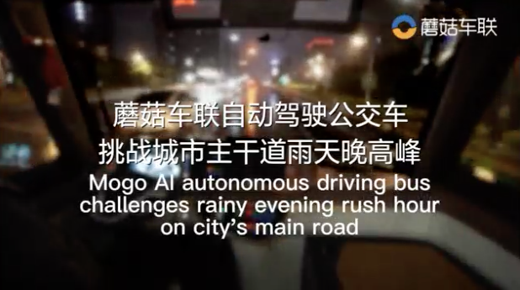
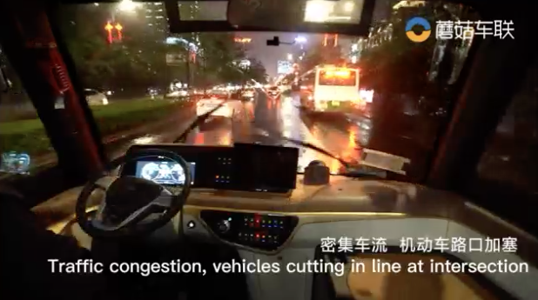

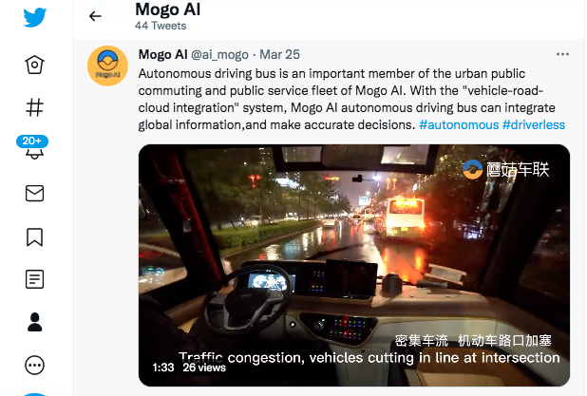

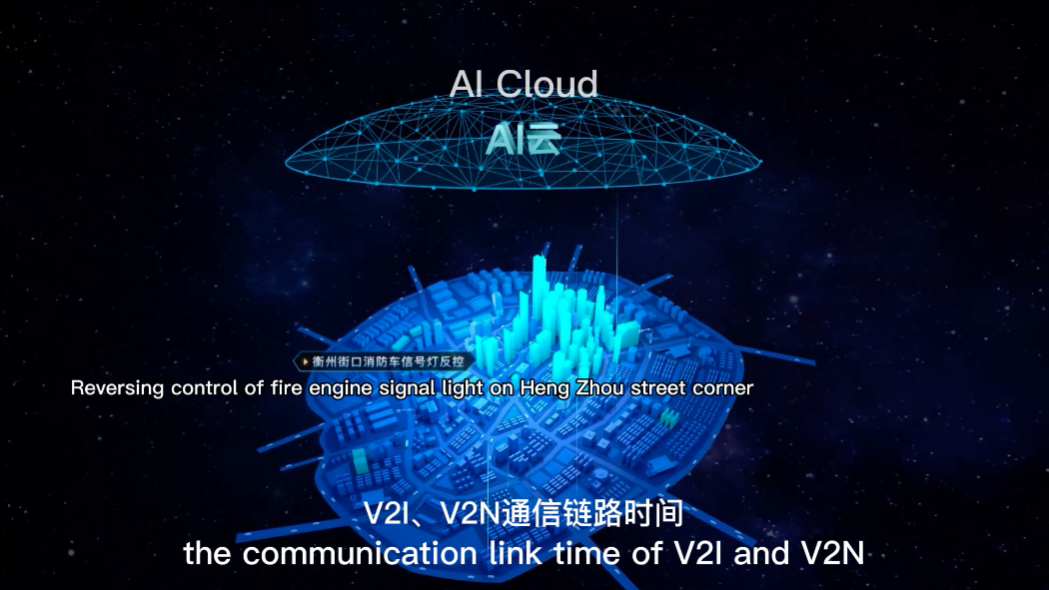
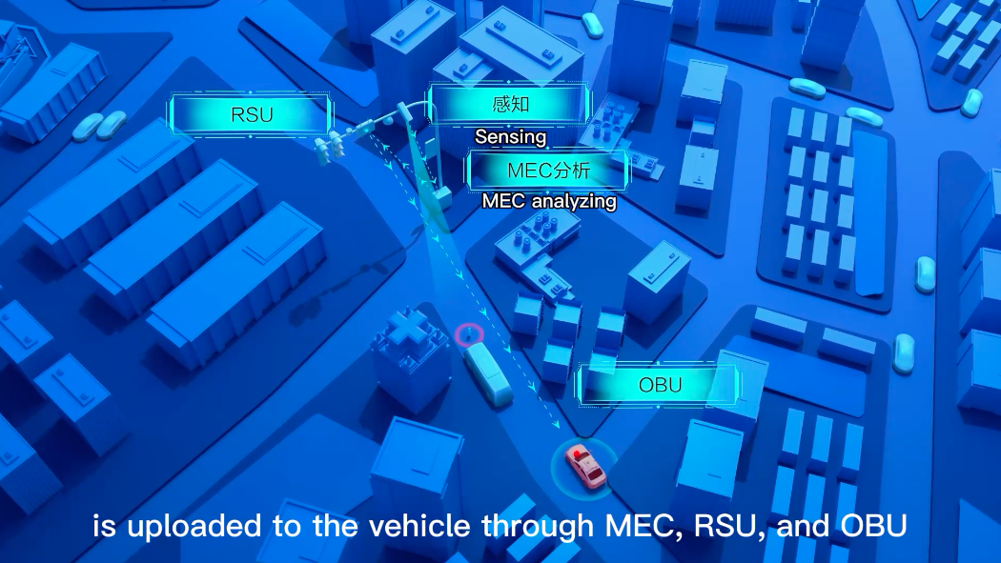

视频互动及触达相对较高，互动比例达到1.1%，高于行业平均水平0.3-0.6%。
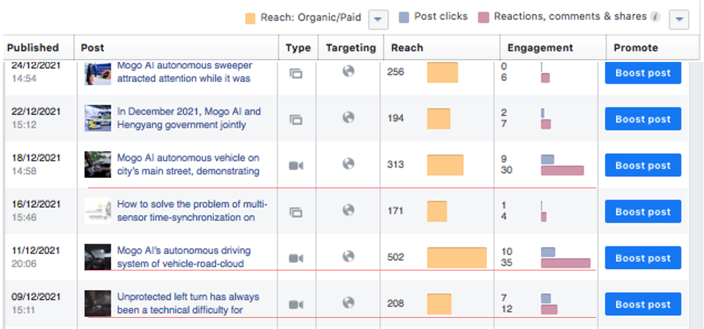

同时联动欧洲权威汽车媒体AUTO FUTURES进行采访报道、传播。
